1. Cài đặt Mininet và Ryu controller:

Khởi tạo môi trường bằng conda:

$ conda create -n ryuNet python=3.9

$ conda activate ryuNet

1.1 Cài đặt mininet:

$ git clone https://github.com/mininet/mininet

$ cd mininet

$ ./util/install.sh

Kiểm tra cài đặt:

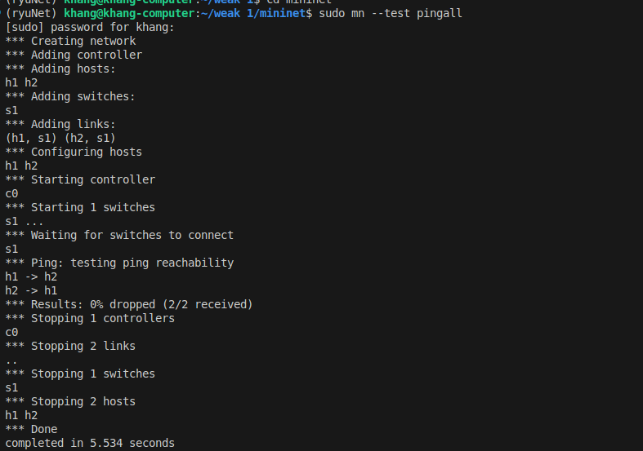

1.2. Cài đặt Ryu Controller:

Clone source code của Ryu Controller từ Github:

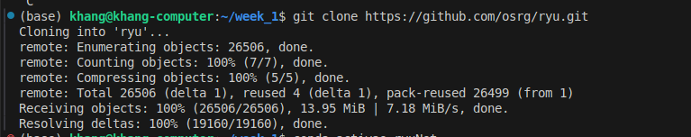

Cài đặt:

$ pip3 install setuptools==57.5.0

$ python3 ./setup.py install

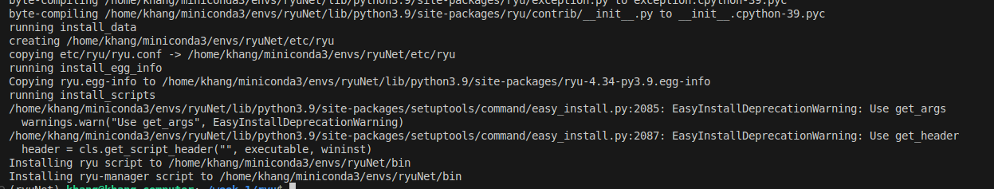

2. Tạo mạng SDN theo topology sau:

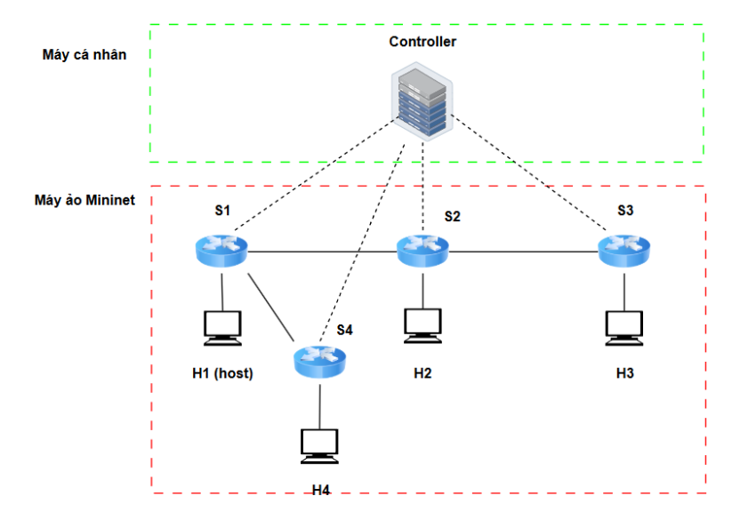

Cấu hình hệ thống mạng thông qua code Python:

from mininet.net import Mininet

from mininet.node import RemoteController

from mininet.cli import CLI

from mininet.log import setLogLevel

from mininet.topo import Topo

class Lab1_Topo( Topo ):

def build( self ):

# Add hosts

h1 = self.addHost( 'h1' )

h2 = self.addHost( 'h2' )

h3 = self.addHost( 'h3' )

h4 = self.addHost( 'h4' )

#Add switch

s1 = self.addSwitch( 's1' )

s2 = self.addSwitch( 's2' )

s3 = self.addSwitch( 's3' )

s4 = self.addSwitch( 's4' )

# Add links switch with switch

self.addLink( s1, s2 )

self.addLink( s2, s3 )

self.addLink( s1, s4 )

#Add link switch with host

self.addLink( s1, h1 )

self.addLink( s2, h2 )

self.addLink( s3, h3 )

self.addLink( s4, h4 )

def run():

topo = Lab1_Topo()

net = Mininet(topo=topo, controller=None)

c0 = net.addController('c0', controller=RemoteController, ip="127.0.0.1", port=6633)

net.start()

CLI(net)

net.stop()

if __name__ == '__main__':

setLogLevel('info')

run()

Trong đó:

* Sử dụng hàm addHost() để thêm 1 host vào mạng
* Sử dụng hàm addSwitch() để thêm 1 switch vào mạng
* Sử dụng hàm addLink() để liên kết các thành phần với nhau, ở đây là host và switch.
* Sử dụng hàm addController() để thêm controller vào mạng với ip là 127.0.0.1 (loalhost) và port 6633.

Tạo mạng SDN theo topology trên:

Khởi động ryu controller, thực hiện lắng nghe từ mininet:

$ ryu-manager ryu.app.simple_switch

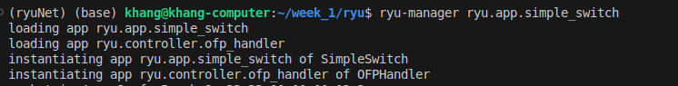

Khởi động mininet theo file custom_1.py đã tạo từ trước:

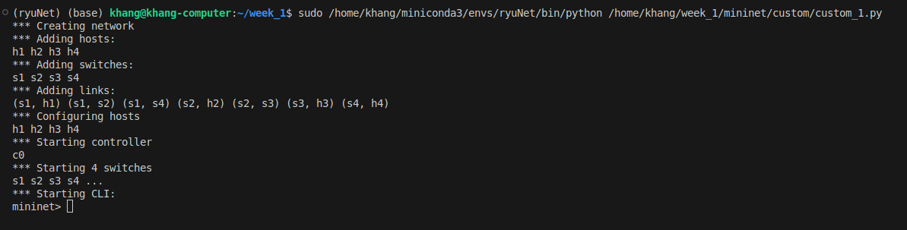

Khi ryu controller kết nối thành công với mininet sẽ hiển thị thông tin về các packet trong mạng:

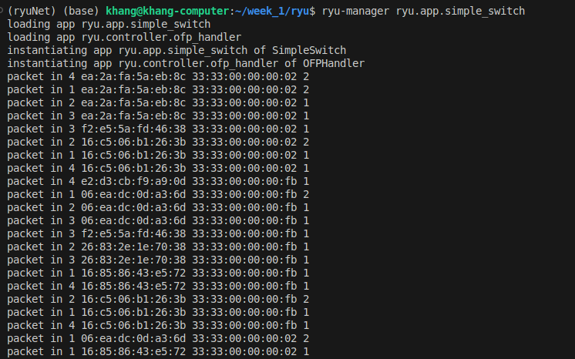

3. Kiểm tra mạng SDN vừa tạo:

Sử dụng lệnh net để hiển thị các thành phần trong mạng:

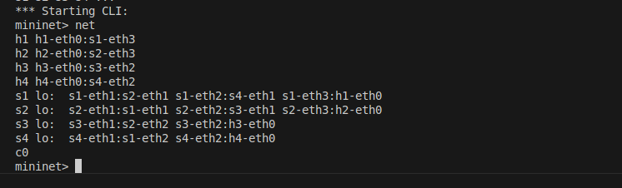

ping h1 đến h3:

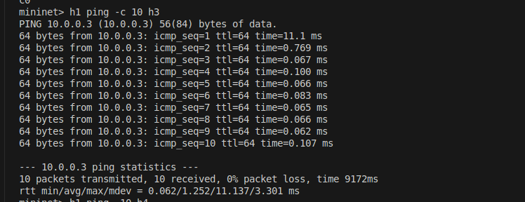

ping từ h1 đến h4:

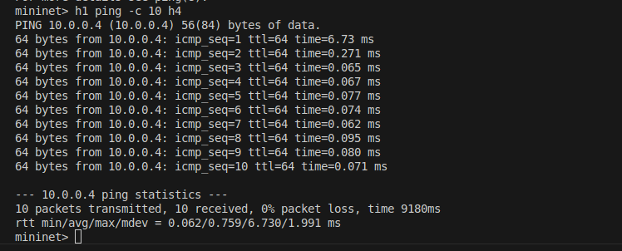

ping tới tất cả các host:

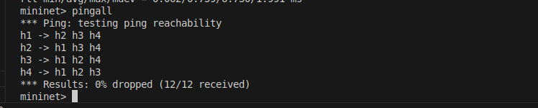

Dùng iperf để test through output của mạng:

Mở terminal của h1, h2, h3, h4:

mininet> xterm h1 h2 h3 h4

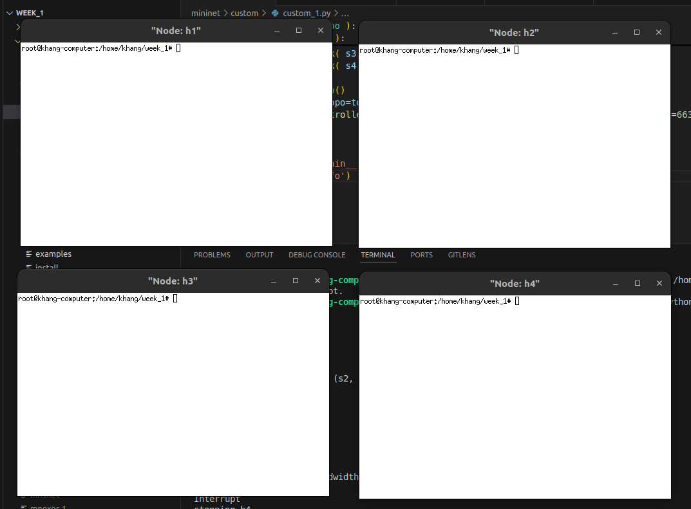

Ở đây chúng ta sẽ chạy server TCP trên từng host để kiểm tra tại port 8080:

Host 1 (10.0.0.1):

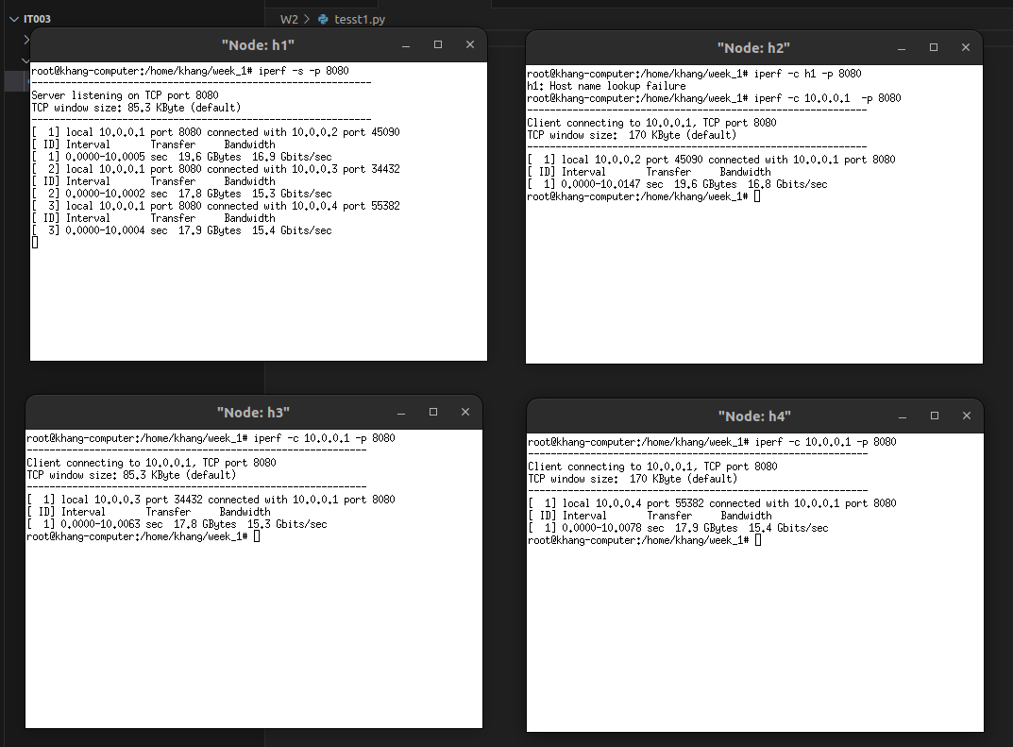

Host 2(10.0.0.2):

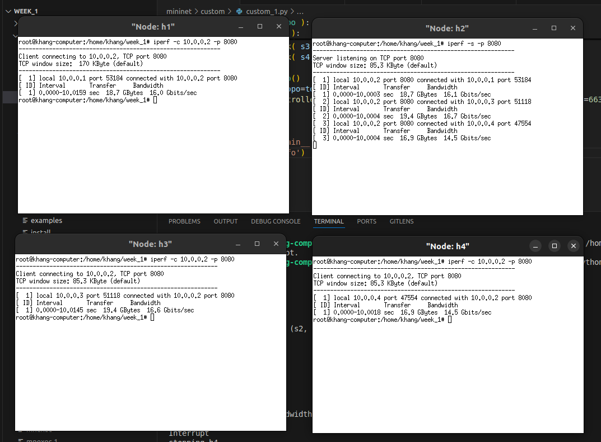

Host 3 (10.0.0.3):

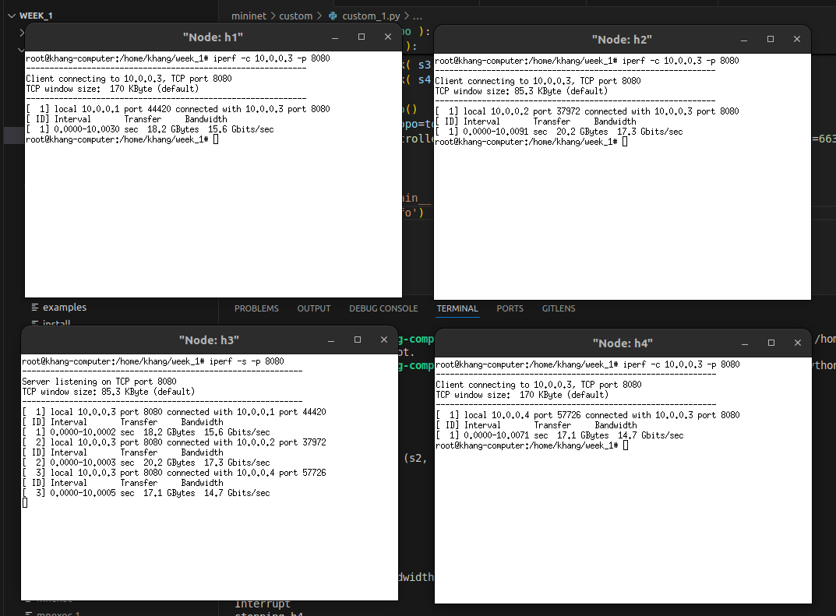

Host 4 (10.0.0.4):

